**新 书 推 荐**

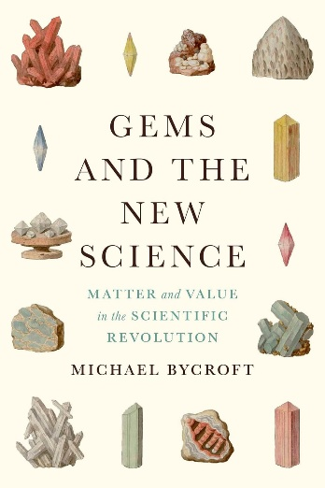**中文书名：****《宝石与新科学：科学革命中的物质与价值》**

**英文书名：*Gems and the New Science: Matter and Value in the Scientific Revolution***

**作 者：Michael Bycroft**

**出 版 社：University of Chicago Press**

**代理公司：ANA/Jessica Wu**

**页 数：336页**

**出版时间：2026年1月**

**代理地区：中国大陆、台湾**

**审读资料：电子稿**

**类 型：自然科学**

**内容简介：**

迈可·拜克罗夫特（Michael Bycroft）在《宝石与新科学》一书中指出，宝石在十六至十九世纪 “新科学”的发展历程中扮演了不可或缺的角色。他说明，在早期现代欧洲自然知识剧变的过程中，珍稀与半珍稀宝石始终占据关键位置。它们被广泛用于发光现象、电力、燃烧反应与化学组成等研究领域，成为博物学家穷尽珍藏、数学家精密测量、实验哲学家的手中玩物——宝石被摩擦、燃烧，甚至溶解。这些实验推动了传统分类体系的瓦解——过去依据透明、色彩与产地所建立的分类方式逐渐失灵，取而代之的是以密度、折射率、化学性质与晶体结构等更具科学依据的分类标准。

宝石的研究表明，在科学发展的历程中，对物质的评估与对物质的生产同等重要。它也揭示：将科学视为不同物质世界互动的产物，有助于我们理解其本质与价值。本书以科学革命的五个核心主题为起点，逐步展开分析，随后各章则依时间顺序梳理近代早期科学的重要转折——从十六世纪自然史的扩展，一路追溯至十九世纪初应用科学的兴起。

这部重要著作是首部聚焦于“宝石科学”的完整历史著作，不仅重新诠释了科学革命，更提出了一种针对科学的新型物质论思维。

**作者简介：**

**迈可·拜克罗夫特（Michael Bycroft）**是英国华威大学科学与技术史副教授，为《早期现代世界的宝石：物质、知识与全球贸易，1450-1800》（*Gems in the Early Modern World: Materials, Knowledge, and Global Trade, 1450-1800*）一书的共同编辑。

**全书目录：**

缩写列表

术语说明

引言

宝石

物质

价值

科学革命

科学革命中的物质与价值

七种新科学

宝石科学的另类历史

1. 宝石分类与文艺复兴时期的自然史

从奢侈品到有用之物

贸易与东方

工具与硬度

东方的硬度

无系统分类法的分类

2. 路易十四时代的宝石鉴定与技术文献

手册

清单

旅行记述

地图

信件

工艺间的相互影响

3. 宝石收藏与实验哲学

虚拟收藏

珠宝屋

奇特的证据

对品质的检验

4. 宝石与实验物理学的法国起源

由物质驱动的实验

鉴定宝石

作为宝石收藏的物理学

作为物质科学的电学

物质的多样性

5. 启蒙运动时期矿物学中的精确性与珍贵性

从宝石志到矿物学

颜色与细微差别

折射与结构

密度与种类

晶体与关联

宝石与量化精神

6. 宝石、工艺与化学成分

金属与瓷器

钻石与瓷器

药物与玻璃

宝石与金属

成分论针对什么？

7. 宝石的终结与宝石学的起源

书籍

收藏

测试

专业知识

无价值判断的评估

结论

石榴石简史

从唯物主义到跨物质主义

从生产到评估

科学革命之后的宝石

致谢

附录 1. 用于 Boyle 宝石论点的钻石

附录 2. 1714–1719 年摄政王调查中的宝石标本

附录 3. 杜费（Dufay）实验中的宝石

附录 4. 启蒙运动时期宝石分类法对比表

附录 5. 布丰（Buffon）和罗雄（Rochon）的折射数据

参考文献

索引

**感谢您的阅读！**

**请将反馈信息发至：版权负责人**

**Email**：[**Rights@nurnberg.com.cn**](mailto:Rights@nurnberg.com.cn)

安德鲁·纳伯格联合国际有限公司北京代表处

北京市海淀区中关村大街甲59号中国人民大学文化大厦1705室, 邮编：100872

电话：010-82504106, 传真：010-82504200

公司网址：[http://www.nurnberg.com.cn](http://www.nurnberg.com.cn/)

书目下载：<http://www.nurnberg.com.cn/booklist_zh/list.aspx>

书讯浏览：<http://www.nurnberg.com.cn/book/book.aspx>

视频推荐：<http://www.nurnberg.com.cn/video/video.aspx>

豆瓣小站：<http://site.douban.com/110577/>

新浪微博：[安德鲁纳伯格公司的微博_微博 (weibo.com)](https://weibo.com/1877653117/profile?topnav=1&wvr=6)

微信订阅号：ANABJ2002

